



Desarrollo de Aplicaciones Empresariales
LABORATORIO N° 05
Laravel - Requests
CODIGO DEL CURSO:
DISEÑO DE SOFTWARE E INTEGRACIÓN DE SISTEMAS PROGRAMA DE FORMACIÓN REGULAR

Alumno(s)

Nota

Grupo
B
Ciclo
IV
Fecha de entrega

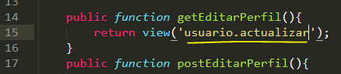

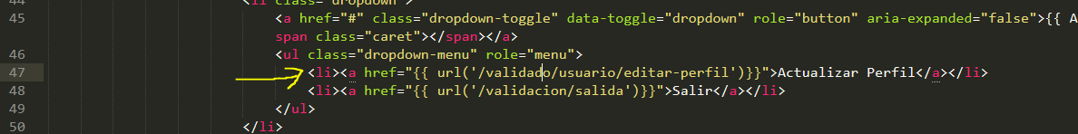

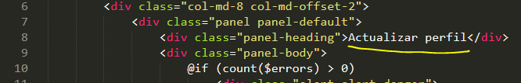

Desarrollo de Aplicaciones Empresariales – Laravel
Nro. DD-106
Página 1 de 10

I.- OBJETIVOS:
• Crear funcionalidad en la aplicación del Gestor de Imágenes.

II.- SEGURIDAD:

III.- FUNDAMENTO TEÓRICO:
Revise sus diapositivas del tema antes del desarrollo del laboratorio.
IV.- NORMAS EMPLEADAS:
No aplica
V.- RECURSOS:
• En este laboratorio cada alumno trabará con un equipo con Windows 8.

VI.- METODOLOGÍA PARA EL DESARROLLO DE LA TAREA:
• El desarrollo del laboratorio es individual.

VII.- PROCEDIMIENTO:
Nota:
Las secciones en cursivas son demostrativas, pero sirven para que usted pueda instalar las herramientas de desarrollo en un equipo externo.

CREANDO LA FUNCIONALIDAD: ACTUALIZAR PERFIL DE USUARIO

Ahora procederemos a crear la funcionalidad para actualizar los campos del usuario, es decir, darle el derecho de actualizar el perfil.

1. Cree una carpeta dentro de la carpeta de vistas(views) con el nombre “usuario”.
2. Dentro de la carpeta creada, cree un archivo de nombre “actualizar.blade.php”.
3. A este archivo copie el código de la vista Registro.
4. Pero antes, ubique la función getEditarPerfil(), en el controlador del usuario y modifíquelo para que se haga uso de la vista que hemos creado.

5. Abra el archivo de la vista principal “app.blade.php”, y agregue la siguiente línea para darle opción de editar al
usuario en caso de que éste se encuentre loggeado.

6. Ahora modifique la vista actualizar.blade.php para que quede de la siguiente manera:

Advertencia:
En este laboratorio está prohibida la manipulación del hardware, conexiones eléctricas o de red; así como la ingestión de alimentos o bebidas.

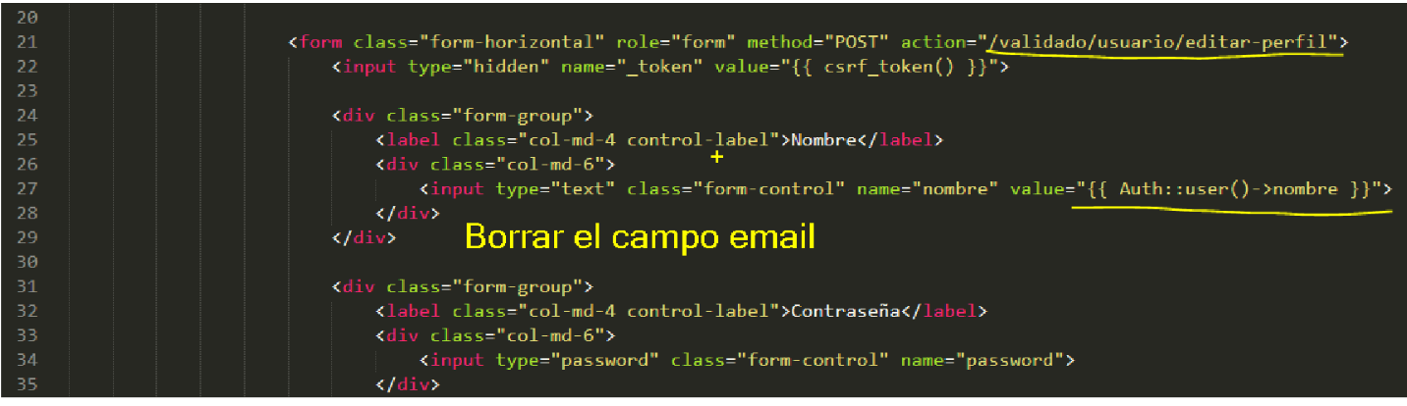

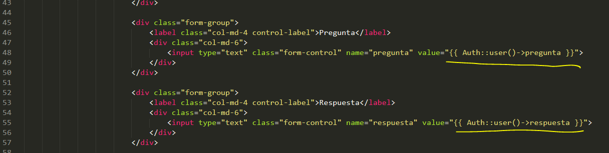

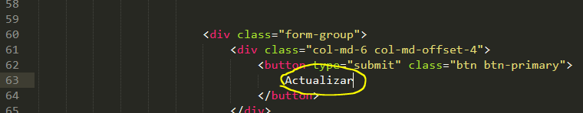

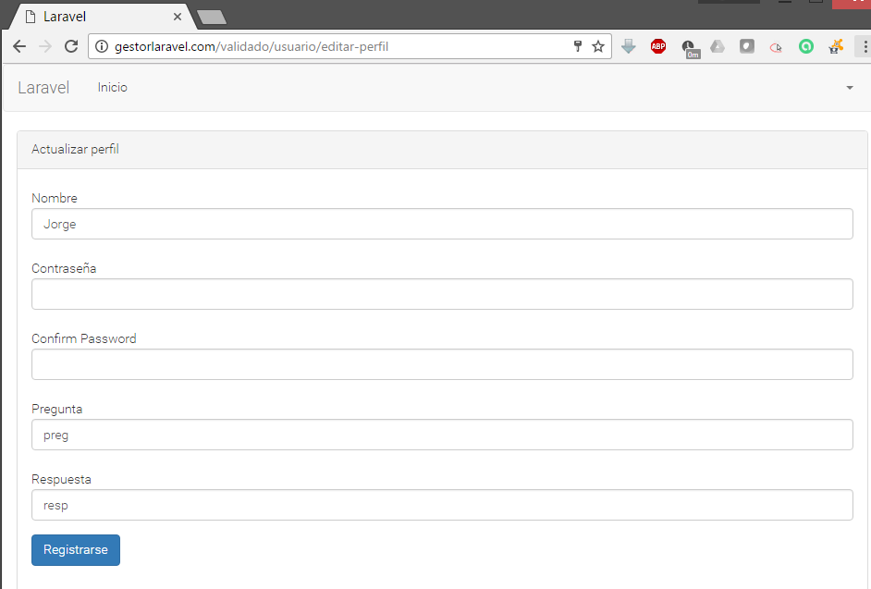

Desarrollo de Aplicaciones Empresariales – Laravel
Nro. DD-106
Página 2 de 10

7. Ahora ingrese al sistema, y escoja la opción actualizar perfil, el resultado debería ser parecido al siguiente:

Hasta ahora hemos implementado la funcionalidad del verbo GET al momento de querer actualizar el perfil de usuario, falta la funcionalidad del verbo POST, lo haremos de la siguiente manera.

8. Cree un Request nuevo con la consola de comandos de nombre: “EditarPerfilRequest”.
9. En el nuevo Request creado ponga en true el valor de retorno de la función authorize() y añada las reglas como se muestra en la imagen a continuación.

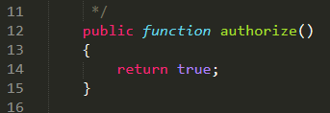

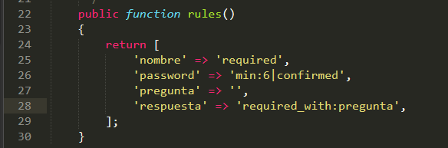

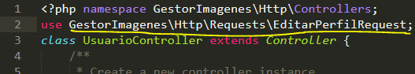

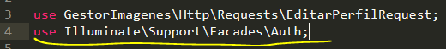

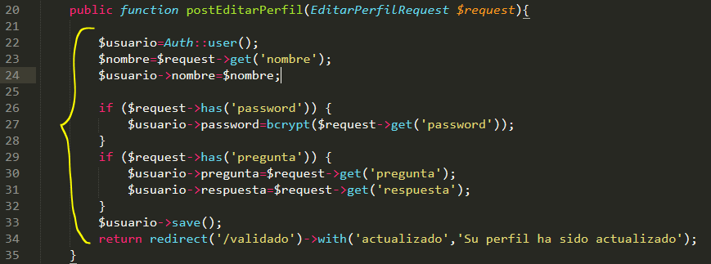

Desarrollo de Aplicaciones Empresariales – Laravel
Nro. DD-106
Página 3 de 10

10. En el controlador del usuario, importe el request creado en el punto anterior:

11. Referencie también a la clase Auth, ya que ésta contiene la información del usuario loggeado:

12. Ahora modifique el contenido de su función postEditarPerfil(), para que quede de la siguiente manera:

Hemos importado la librería Auth ya que ésta, contiene la información del usuario autenticado, de hecho la primera variable viene a ser del tipo usuario.

Luego recuperamos el nombre del request, ya que es requerido (y de ese trabajo de validaciones se encarga nuestro request).

El usuario puede o no cambiar el nombre, pero la única manera de comprobar o asegurarnos de que la información sea procesada de manera correcta es asignándole el nuevo nombre que recibimos del request al atributo nombre del usuario recibido (en un caso común, si el usuario no desea cambiar su nombre, lo dejará con el mismo valor y no tendremos inconvenientes).

El primer if, es para ver si es que nuestro request tiene lleno el campo de password, ya que en caso de que así fuera, asignemos el valor recibido, solo que encriptado al objeto usuario.

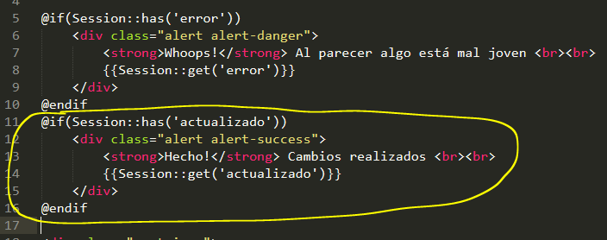

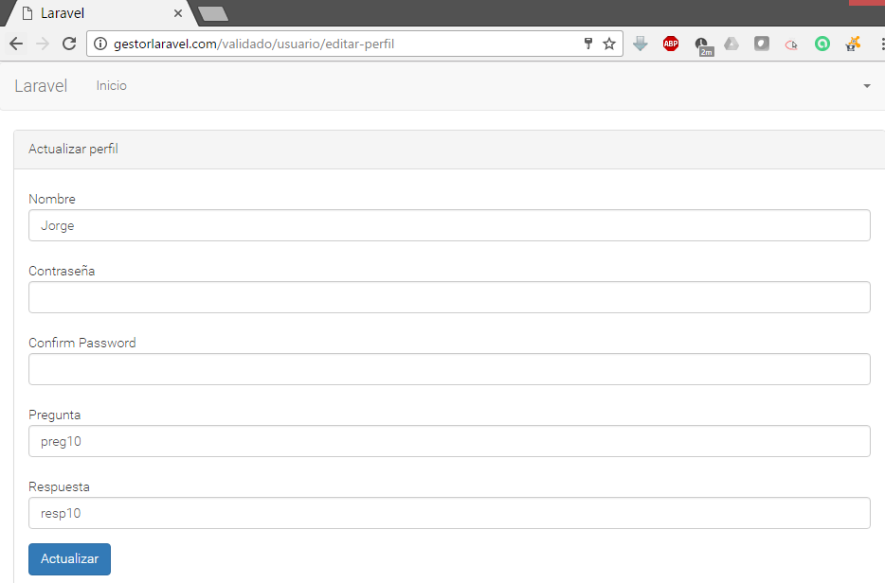

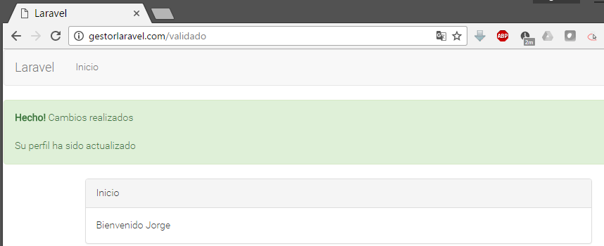

Desarrollo de Aplicaciones Empresariales – Laravel
Nro. DD-106
Página 4 de 10

El segundo if, analiza si el request tiene lleno el campo de pregunta (no olvidemos que el request creado se encarga de analizar que si hay pregunta, tiene que haber respuesta), y ambos valores son asignados al objeto usuario.

Finalmente se hace uso de la función save(), para actualizar al objeto usuario en la base de datos y la redirección se hará validado que si observamos en nuestra hoja de rutas se traduce como InicioController.

Cuando se hace la redirección, se envía un mensaje de: Su perfil ha si….., encapsulado en la variable actualizado
Para recibir e imprimir eso en la vista correspondiente debemos hacer lo siguiente:

13. Abra la vista Inicio y agregue el código para imprimir el mensaje de cambios realizados correctamente.

14. Para comprobar, inicie sesión, actualice su perfil como convenga y el resultado debería ser el siguiente: EJEMPLO:

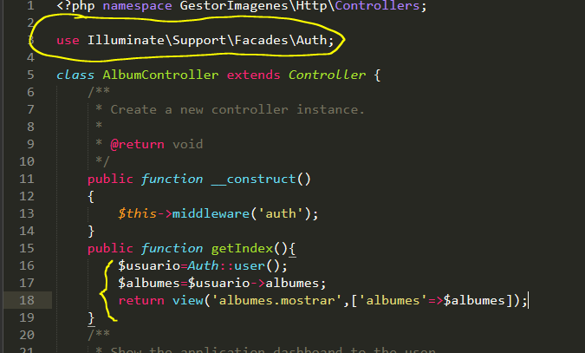

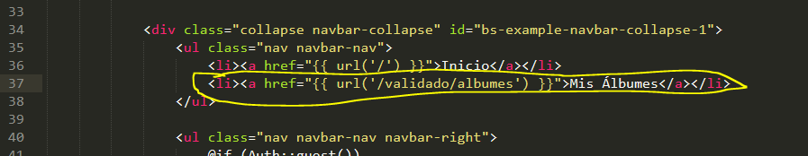

Desarrollo de Aplicaciones Empresariales – Laravel
Nro. DD-106
Página 5 de 10

CREANDO LA FUNCIONALIDAD DE MOSTRAR ÁLBUMES

En esta sección vamos a crear la funcionalidad que tiene el sistema de mostrar los álbumes que posee un usuario.

IMPORTANTE: Existen algunos pasos, como creación de requests, importación de librerías, etc., que por el avance del curso se asume el participante domina, en tal sentido preste mucha atención a la hora de seguir los pasos del laboratorio.

1. Abra el controlador de Album Controller
2. Ubique la función por defecto (getIndex()).
3. Importaremos la definición de Auth para obtener los datos del usuario loggeado y modificaremos el action para que quede de la siguiente manera:

Destacamos que $albumes es una colección de objetos de tipo álbum y que ahora se encuentran en la variable $albumes. Además, se retorna este arreglo mediante un array asociativo con la variable álbumes a la vista mostrar dentro de una carpeta álbumes (que aún no hemos creado).

4. Antes ubique la vista principal (app.blade.php), para agregar el link de ver los álbumes de un usuario.

5. Ahora, cree la vista correspondiente para usar la funcionalidad mencionada. Cree la carpeta albumes y dentro de ella, la vista mostrar.blade.php. El código a crear será el siguiente:

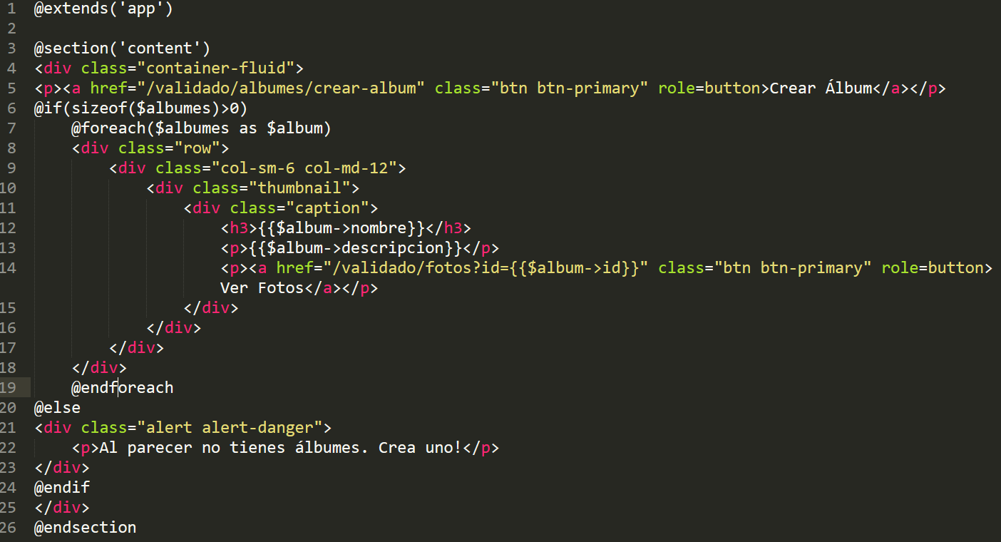

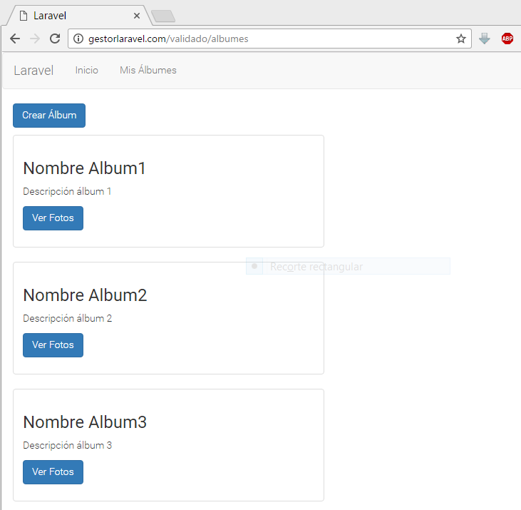

Desarrollo de Aplicaciones Empresariales – Laravel
Nro. DD-106
Página 6 de 10

Destacar que se usa la función sizeof para verificar que el arreglo que recibimos desde el controlador ($albumes) sea mayor a 0.
Si es mayor a cero, recorremos el arreglo y en cada iteración imprimimos el nombre del álbum, la descripción y un botón con dirección a fotos enviándole el ID del álbum.
En caso de que el arreglo esté vacío (lo que indica que el usuario tendría 0 álbumes), se imprimirá un mensaje para indicarle al usuario de que no tiene álbumes.

6. Ingrese al sistema con un usuario que tenga álbumes, escoja la opción de ver los álbumes del usuario y corrobore que la información resultado sea similar a la siguiente:

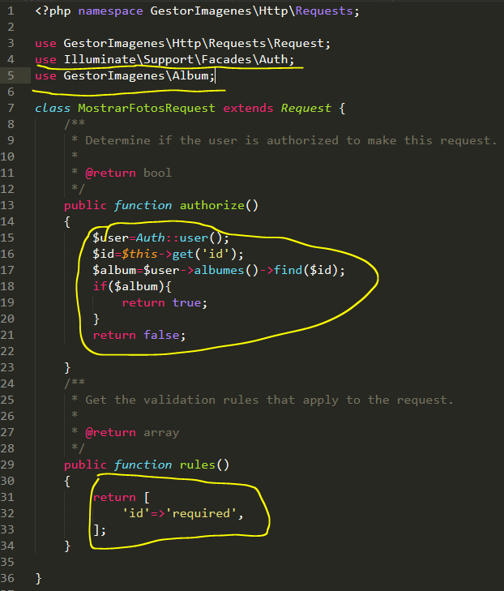

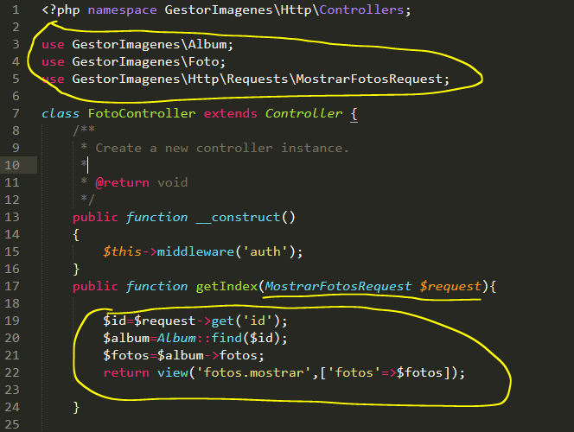

Desarrollo de Aplicaciones Empresariales – Laravel
Nro. DD-106
Página 7 de 10

CREANDO LA FUNCIONALIDAD PARA MOSTRAR FOTOS

1. Cree un nuevo Request de nombre: “MostrarFotosRequest”.
2. En el controlador de las fotos, referencie al request recientemente creado.
3. En el controlador de las fotos, referencia a los modelos Album y Foto
4. Modifique el código del request de la siguiente manera:

En las reglas solo se indica que necesariamente se tiene que recibir un campo id. La función authorize dice:
Primero se obtiene el objeto de tipo usuario que se encuentra loggeado.
Luego creamos la variable $id para guardar el valor del id que ha venido a este request.
Creamos la variable $album, que será obtenida de los álbumes que posee el usuario pasándole como parámetro el id del álbum que buscamos.
Si esta información es correcta y el álbum existe, se retornará true, en caso contrario, false.

5. Regresando al controlador de las fotos modifique su función getIndex para que quede de la siguiente manera:

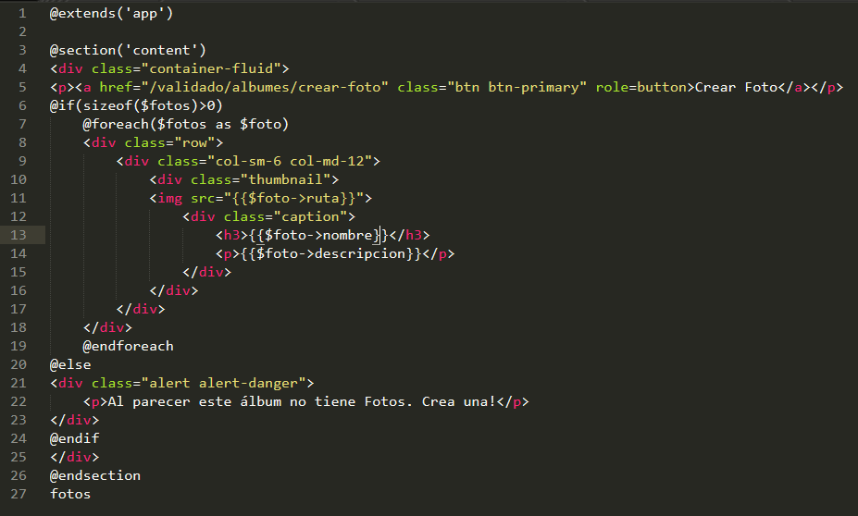

Desarrollo de Aplicaciones Empresariales – Laravel
Nro. DD-106
Página 8 de 10

6. Cree la carpeta fotos en las vistas y dentro de ella la vista mostrar.blade.php
7. Puede copiar el código de mostrar los álbumes de un usuario ya que es bastante similar, sin embargo modifique el
código para que quede de la siguiente manera:

8. Verifique que un álbum contenga fotos en el sitema.

OJO: Las imágenes no se ven porque aún no hemos creado la ruta que tiene cada imagen, aunque es un tema secundario.

1. Tratemos de quebrar la seguridad del sistema, en el link de un álbum para ver sus fotos click derecho e
inspeccionar elemento.

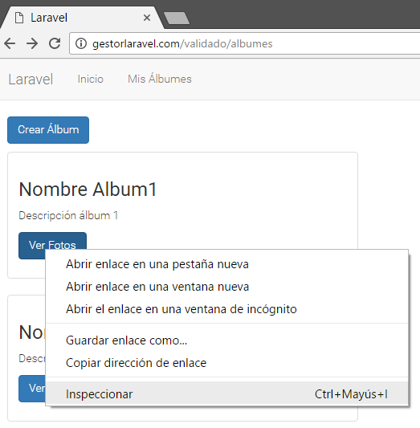

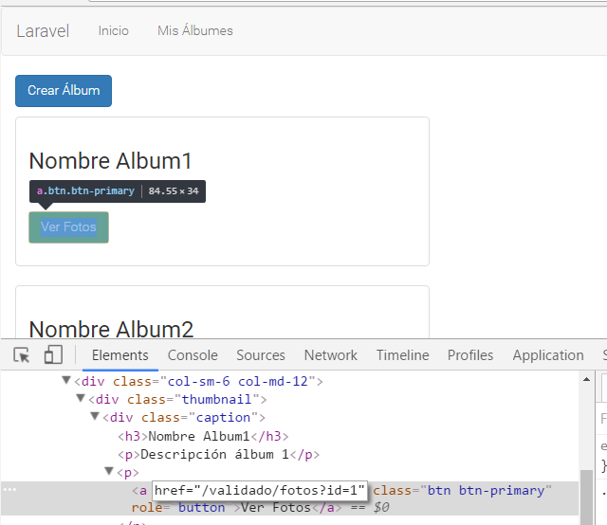

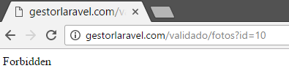

Desarrollo de Aplicaciones Empresariales – Laravel
Nro. DD-106
Página 9 de 10

2. Ahora, modifique el valor del id que se le envía mediante url por un id diferente, por ejemplo 10(en este ejemplo el id será 1 por que pertenece al álbum 1).

3. Ahora, enter y de clic al link del botón del álbum editado, El resultado debería ser como el siguiente.

